**目录**

1. 上传图片-点击按钮失效

**1.上传图片-点击按钮失效**

**引入：**

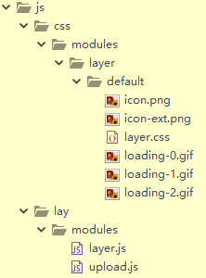

**将lay里的两个文件夹放到项目的js里面**

<link rel="stylesheet" type="text/css" href="css/layui.css"/>

<script src="js/layui.js" type="text/javascript" charset="utf-8"></script>

**Html:**

<div class="layui-upload">

<button type="button" class="layui-btn" id="test1">上传图片</button>

<div class="layui-upload-list">

<img class="layui-upload-img" id="demo1">

<p id="demoText"></p>

</div>

</div>

**Css:**

//图片的cell

.layui-upload-list{

height: 2rem;

border: 1px solid #ccc;

}

//图片

.layui-upload-img{

height: 2rem;

}

//弹出的上传错误

.layui-layer-msg{

display: none;

}

//点击按钮的背景颜色设置

.layui-btn{

background-color: rgb(63,81,181);

}

**Js:**

layui.use('upload', function(){

var $ = layui.jquery

,upload = layui.upload;

//普通图片上传

var uploadInst = upload.render({

elem: '#test1'

// ,url: '/upload/'

,before: function(obj){

//预读本地文件示例，不支持ie8

obj.preview(function(index, file, result){

$('#demo1').attr('src', result); //图片链接（base64）

});

}

// ,done: function(res){

// //如果上传失败

// if(res.code > 0){

// return layer.msg('上传失败');

// }

// //上传成功

// }

// ,error: function(rr){

// //演示失败状态，并实现重传

// console.log(rr)

// var demoText = $('#demoText');

// demoText.html('<span style="color: #FF5722;">上传失败</span> <a class="layui-btn layui-btn-xs demo-reload">重试</a>');

// demoText.find('.demo-reload').on('click', function(){

// uploadInst.upload();

// });

// }

});

});